**1er TALLER DART**

**CONDICIONALES SIMPLES**

**Condicional Simple 01**

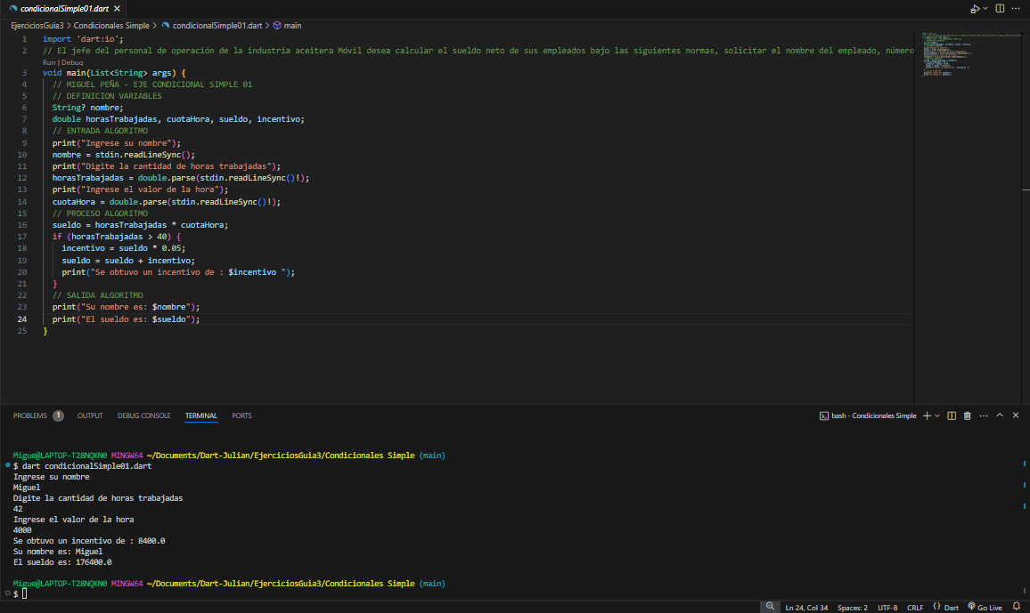

**Condicional Simple 02**

**Condicional Simple 03**

**Condicional Simple 04**

**Condicional Simple 05**

**Condicional Simple 06**

**Condicional Simple 07**

**Condicional Simple 08**

**CONDICIONALES DOBLES**

**Condicional Doble 01**

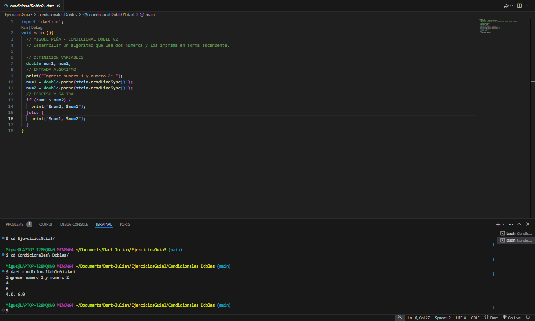

**Condicional Doble 02**

**Condicional Doble 03**

**Condicional Doble 04**

**Condicional Doble 05**

**Condicional Doble 06**

**CONDICIONALES ANIDADOS**

**Condicional Anidado 01**

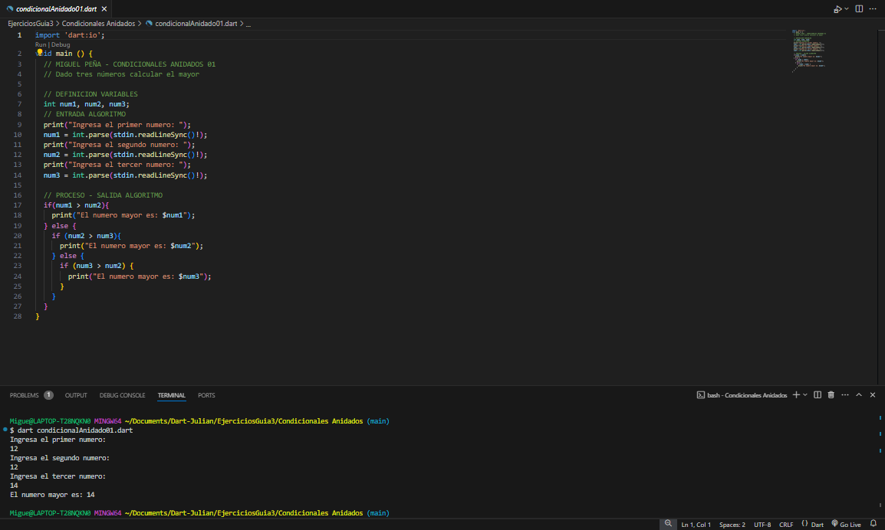

**Condicional Anidado 02**

**Condicional Anidado 03**

**Condicional Anidado 04**

**Condicional Anidado 05**

**Condicional Anidado 06**

**Condicional Anidado 07**

**Condicional Anidado 08**

**Condicional Anidado 09**

**Condicional Anidado 10 (Profe este ejercicio no lo alcance a terminar en clase y no pude encontrar el error)**

**CONDICIONALES MULTIPLES**

**Condicional Múltiple 01**

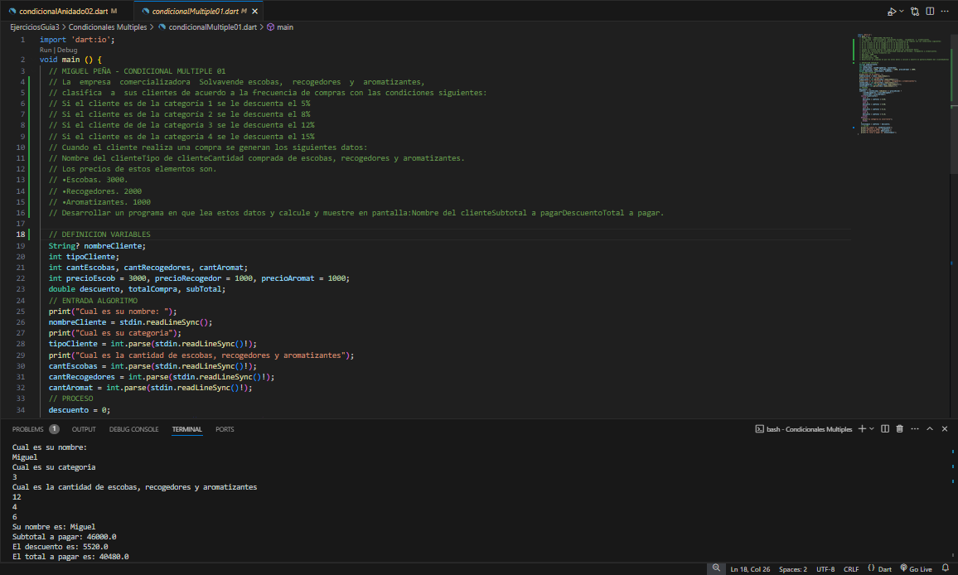

**Condicional Múltiple 02**

**Condicional Múltiple 03}**

**Condicional Múltiple 04**

**Condicional Múltiple 05**

**Condicional Múltiple 06**

**Condicional Múltiple 07**

